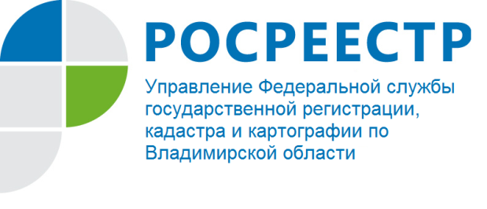
ПРЕСС-РЕЛИЗ

Управление Росреестра по Владимирской области информирует
о проведении прямой телефонной линии на тему:
«Полномочия Управления Росреестра по Владимирской области
в сфере осуществления государственного земельного надзора»

Управление Росреестра по Владимирской области информирует о том, что 22 апреля 2022 года будет проводиться прямая телефонная линия с населением города Владимира и Владимирской области на тему: «Полномочия Управления Росреестра по Владимирской области в сфере осуществления государственного земельного надзора».
На вопросы граждан ответит начальник отдела государственного земельного надзора - Ломтев Денис Сергеевич.
Время проведения прямой телефонной линии: с 09:00 до 11:00 часов.
Свои вопросы Вы можете задать по телефону: (4922) 32-11-94.

Материал подготовлен Управлением Росреестра
по Владимирской области

Контакты для СМИ
Управление Росреестра по Владимирской области
г. Владимир, ул. Офицерская, д. 33-а
Отдел организации, мониторинга и контроля
(4922) 45-08-29
(4922) 45-08-26

